Programming Assignment 1

Jun Seo Ha

Artificial Intelligence Graduate School

Gwangju Institute of Science and Technology

이 글은 ***Super Resolution***을 위해 최적의 learning rate와 the number of iteration(the number of calculation gradient)을 찾는 방법을 제시합니다.

1. Overview

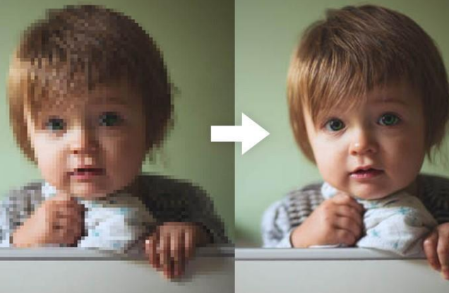

Figure1. Super resolution: High-resolution image reconstruction from Low-resolution image

Super resolution은 Fig1.에서 보면 알 수 있듯이 저해상도의 이미지를 고해상도로 재구성하는 방법을 나타냅니다. 이 본문에서는 Gradient decent를 이용한 방법(method1)과 Gradient decent with prior(method2)를 이용한 방법을 제시합니다. Method2에서의 prior는 Fig2.에서 볼 수 있듯이 이미지의 더욱 세밀한 edge 검출을 위해 Eq1.과 비교하여 Eq2.에서 추가적인 수식이 더해집니다.

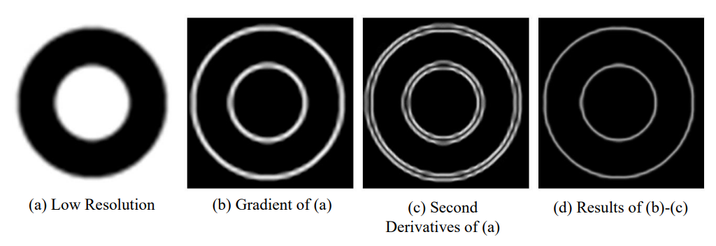

Figure2. Super resolution, (b) indicates method 1, (d) indicates method 2.

(1)

Eq1. Loss of method1

(2)

Eq2. Loss of method2

(3)

Eq3. Update the low-resolution image with gradient decent

(4)

Eq4. Partial derivatives of Eq2. which is for method2. When the right term of equation does not exist, it is for method1 according to partial derivatives of Eq1.

t: iteration of Gradient descent, 𝛼: learning rate, : hyper parameter, : High resolution image candidate at iteration, : Low resolution image(input), 𝑈: Upsampling(Bilinear), 𝐷: Downsampling (Bilinear)

Evaluation metrics

MSE (Mean Squared Error)

(4)

where H: height, W: width, : Ground Truth HR, : Estimated HR

PSNR (Pick Signal to Noise Ratio)

(5)

Where R: maximum value of pixel of images

2. Method

본 글에서는 2가지 super resolution method들에 대해 최적의 learning rate와 iteration 수를 찾는 방법을 제시합니다. 첫번째 단계로, 같은 수의 iteration에서 learning rate에 따른 PSNR을 계산합니다(Fig.3). 두번째 단계로, 첫번째 단계 결과에서의 PSNR 결과가 가장 높은 learning rate를 선택하고, 처음부터 gradient descent를 위한 iteration을 반복합니다(Fig.4). 여기서 iteration에 따른 PSNR divergency를 검사하며(Fig.4.의 그래프의 최고점을 반환) PSNR의 최대값을 얻습니다. 이 방법은, 높은 성능의 Super resolution을 도출할 가능성 있는 learning rate를 빠르게 찾으며, 하나의 learning rate에 대한 PSNR divergency검사를 통해 더욱 높은 고해상도의 이미지를 얻을 수 있습니다.

3. Result

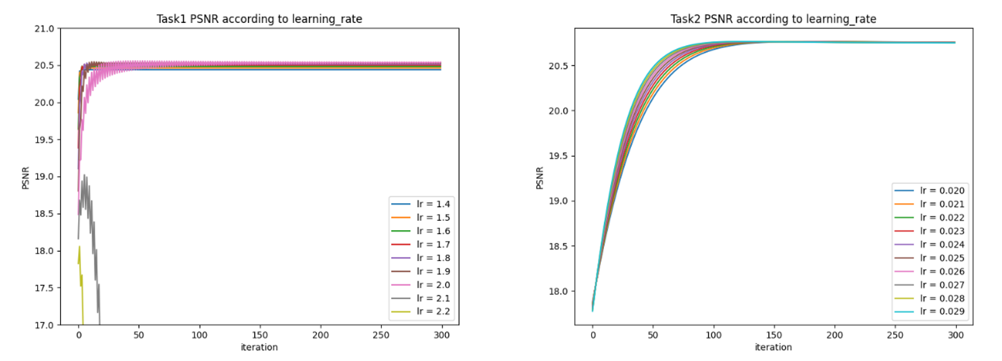

Figure 3. PSNR graph according to the many learning rates, Left: Method1, Right: Method2

Fig.3에서, PSNR은 여러 개의 learning rate에 따라 평가되었습니다. Method1(Fig.3.left)의 결과로, learning rate가 2.0일 때 PSNR이 20.541로 가장 높았으며 이 결과는 같은 max iteration에 대한 값입니다(Table1). Method2(Fig.3.right)의 결과로, learning rate가 0.02일 때 PSNR이 20.754로 가장 높았으며 이 결과는 같은 max iteration에 대한 값입니다(Table1).

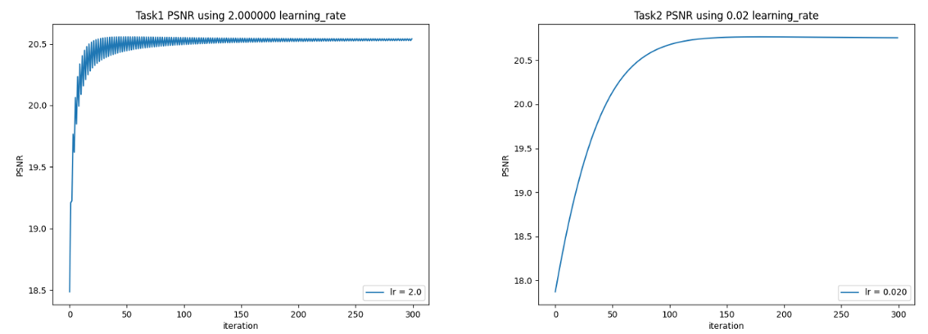

Figure 4. PSNR graph according to specific learning rate(derive from comparing many learning rates), Left : Method1, Right : Method2

Fig.4는, method1와 method2에서 PSNR이 가장 높았던 learning rate를 선택하여 반복에 따른 PSNR을 평가한 그래프입니다. 여기서 본 글은 그래프의 divergency를 검사해 최적의 iteration 수를 알 수 있었으며 더 높은 PSNR을 얻었습니다. 실제로 divergency 검사를 통해, method1에서는 learning rate가 2.0일 때 50 iteration에서 PSNR이 20.557로 learning rate 비교로 얻은 PSNR 20.541보다 성능이 좋음을 볼 수 있으며, method2에서는 learning rate가 0.020일 때 180 iteration에서 PSNR이 20.765로 learning rate 비교로 얻은 PSNR 20.754보다 성능이 좋음을 볼 수 있었습니다. 다시 말해, 여러 개의 learning rate를 비교해 얻은 가장 큰 PSNR의 값보다, divergency를 검사를 통해 super resolution 성능을 높일 수 있었습니다.

Table1. PSNR evaluation for the methods is performed by 300 iterations. () indicates the PSNR obtained from divergency examination

|  |  |  |  |
| --- | --- | --- | --- |
| Method1 | | Method2 | |
| Learning rate | PSNR() | Learning rate | PSNR() |
| 1.4 | 20.437 | 0.020 | **20.754(20.765)** |
| 1.5 | 20.461 | 0.021 | 20.753 |
| 1.6 | 20.481 | 0.022 | 20.753 |
| 1.7 | 20.499 | 0.023 | 20.752 |
| 1.8 | 20.514 | 0.024 | 20.752 |
| 1.9 | 20.527 | 0.025 | 20.751 |
| 2.0 | **20.541(20.557)** | 0.026 | 20.751 |
| 2.1 | -198.224 | 0.027 | 20.750 |
| 2.2 | -424.955 | 0.028 | 20.750 |

3. Conclusion

Super resolution의 성능은 learning rate와 iteration 수에 따라 바뀔 수 있음을 확인했습니다. Learning rate의 범위와 iteration의 범위는 서로 독립적이며, 이 모든 범위를 검사하는 데에는 한계가 있습니다. 이에 대한 해결책으로, 먼저 여러 개의 learning rate를 이용해 각각의 PSNR 성능을 확인함에 따라, 가장 최적일 가능성이 있는 learning rate를 빠르게 채택할 수 있었으며, 더 나아가 채택된 learning rate를 기반으로 divergency 검사를 통해 최적의 iteration 수를 찾아 super resolution의 성능을 향상시켰습니다.

4. limitations

본 글에서는 2개의 parameters(learning rate, iteration)을 최적화하여 성능을 높일 수 있었지만, 실제로 2개를 넘어선 parameter들을 최적화하는 데에 어려움이 있다. 2개를 넘어선 parameter들을 최적화 하는 데에 있어 알고리즘 분석의 전문성을 필요로 한다.

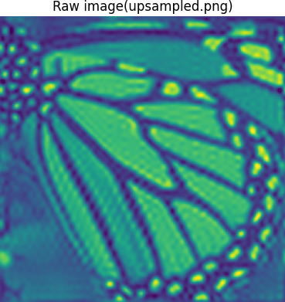

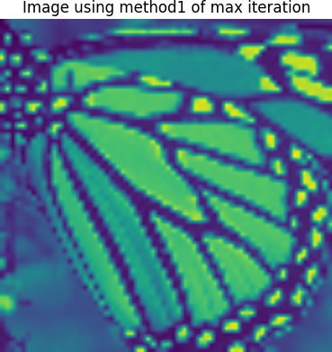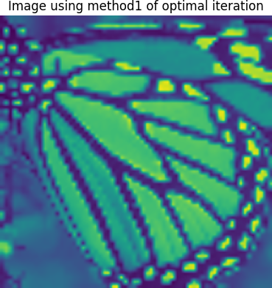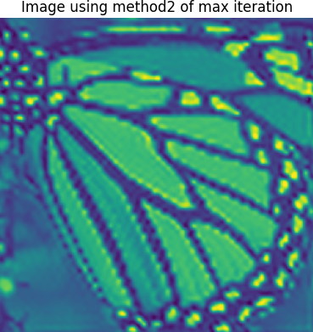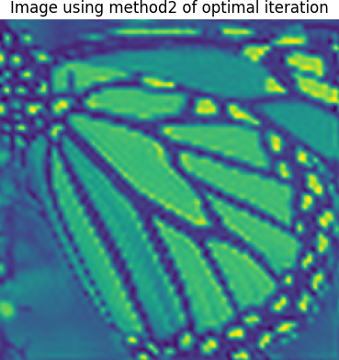

Fig 5. Images according to the methods and optimization of learning rate and iteration.

References